ПРАКТИЧЕСКАЯ РАБОТА

1. Подготовка базы данных
База CarSharingDB создана скриптом из задания: 6 таблиц и тестовые данные без изменений. Затем одним скриптом созданы все 8 объектов бизнес-логики: 3 триггера, 3 процедуры и 2 функции.
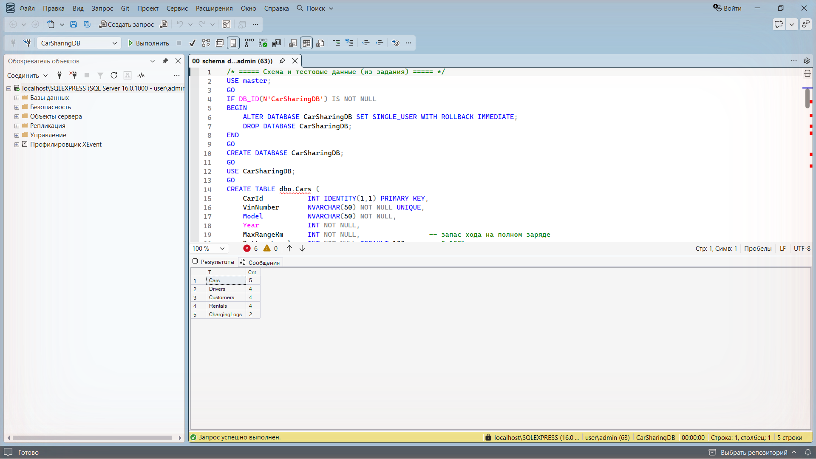
Рисунок 1 — Создание базы CarSharingDB и загрузка тестовых данных
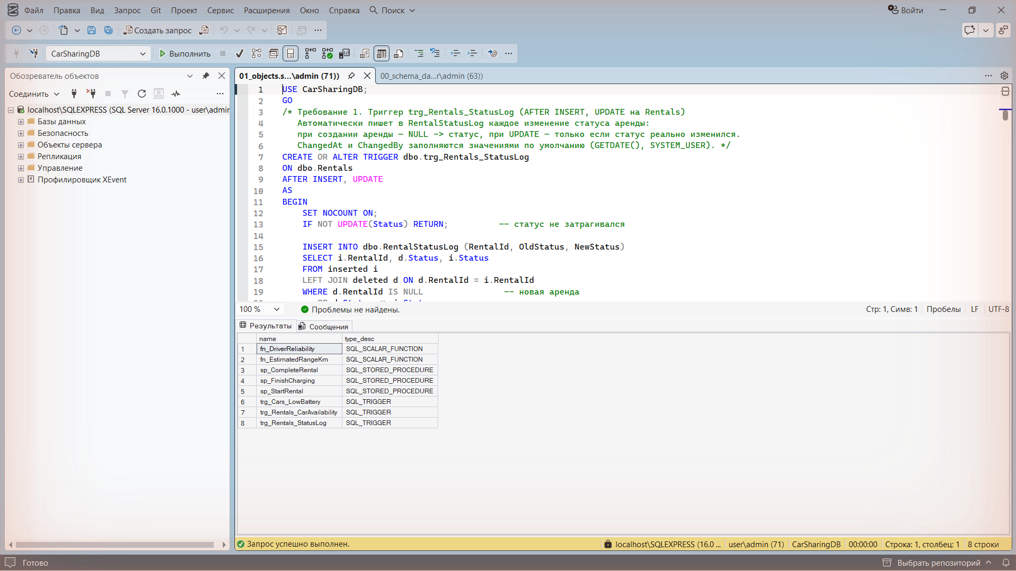
Рисунок 2 — Созданные объекты бизнес-логики

2. Таблица обоснований
№ | Выбранный объект | Почему этот, а не другой? | Почему альтернативы не подходят?
1 | Триггер AFTER INSERT, UPDATE  trg_Rentals_StatusLog | Запись в журнал должна происходить автоматически при любом изменении статуса: через процедуру, прямой UPDATE, из приложения или вручную в SSMS. Триггер срабатывает на само изменение данных, поэтому забыть о записи невозможно. Кто и когда изменил статус, берётся из значений по умолчанию (SYSTEM_USER, GETDATE()). | Процедура пишет в журнал только тогда, когда её вызвали: прямой UPDATE мимо неё не попадёт в журнал, а требование прямо запрещает ручную запись. Функция не может изменять данные (INSERT внутри UDF запрещён).
2 | Скалярная функция  fn_EstimatedRangeKm | Это чистый расчёт без побочных эффектов, который нужен внутри SELECT, WHERE, ORDER BY, в отчётах и представлениях. Функция принимает значения параметрами и не читает таблицы: она детерминирована (SCHEMABINDING) и встраивается оптимизатором. Та же функция используется в процедуре требования 3. | Результат процедуры нельзя использовать внутри SELECT или WHERE: её вызывают только через EXEC. Триггер пришлось бы делать для хранения вычисляемого значения в отдельном столбце — это дублирование данных, которое может устареть.
3 | Хранимая процедура  sp_StartRental | Оформление аренды — действие оператора с входными параметрами: несколько проверок (статус авто, занятость, лицензия, заряд) и изменения в двух таблицах (Rentals и Cars). Процедура даёт транзакцию, SET XACT_ABORT ON, TRY…CATCH, понятные сообщения через THROW и возвращает новый RentalId через OUTPUT. | Триггер реагирует на уже выполненный INSERT: он не принимает параметры, не может вернуть RentalId и прячет бизнес-процесс от вызывающего кода. Функция не может изменять таблицы, открывать транзакции и выбрасывать ошибки через THROW.
4 | Хранимая процедура  sp_CompleteRental | Завершение аренды — многошаговая атомарная операция над тремя таблицами (Rentals, Cars, Drivers). Нужны входные данные, которых нет в таблице: конечный пробег, заряд, признак аварии, доплата. В процедуре удобно проверять статус, считать DistanceCovered и TotalCost и в будущем менять формулу стоимости в одном месте. | Триггер на UPDATE Rentals не получит параметры вроде «была авария» и «заряд в конце». Кроме того, цепочка изменений в трёх таблицах внутри триггера трудно отлаживается. Функция не может изменять данные.
5 | Триггер AFTER UPDATE  trg_Cars_LowBattery | Правило должно срабатывать само: «оператор не должен следить за этим вручную». Заряд может измениться процедурой, прямым UPDATE или приложением, и триггер на Cars обработает любой такой случай. Процедура из требования 4 только обновляет заряд, а перевод в Charging делает триггер. | Если перевести в Charging внутри sp_CompleteRental, правило не сработает при прямом UPDATE заряда. Функция не может менять статус автомобиля.
6 | Скалярная функция  fn_DriverReliability | Показатель аналитики, который должен быть доступен в любом SELECT по водителям, в сортировке и фильтрах. Чистый расчёт по двум значениям с обработкой деления на ноль и ограничением 0..100. | Процедуру нельзя использовать внутри SELECT. Хранить рейтинг в столбце через триггер — избыточно: значение полностью выводится из TotalRents и AccidentCount.
7 | Хранимая процедура  sp_FinishCharging | Фиксация окончания зарядки — действие оператора с параметрами (LogId, ChargeTo, время). Нужна валидация (ChargeTo ≥ ChargeFrom, зарядка ещё не завершена), атомарное изменение ChargingLogs и Cars и понятная ошибка. | Можно было сделать триггер на UPDATE ChargingLogs, но тогда проверки и расчёт энергии спрятаны в побочном эффекте, а оператору всё равно пришлось бы вручную писать UPDATE нескольких полей. Функция не может изменять данные.
8 | Триггер AFTER INSERT, UPDATE  trg_Rentals_CarAvailability | Требуется гарантия на уровне БД для любого пути: процедура, прямой INSERT/UPDATE, приложение. Только триггер срабатывает на каждое изменение Rentals, откатывает операцию и выдаёт понятное сообщение с моделью и статусом авто. Проверка в sp_StartRental остаётся, это дополнительный уровень защиты. | Проверку в процедуре можно обойти прямым UPDATE (как в обязательном тесте). CHECK-ограничение не может ссылаться на другую таблицу; CHECK с UDF ненадёжен при многострочных операциях и не даёт понятного текста ошибки. Функция сама ничего не запрещает.

Комбинация объектов. Часть требований решается несколькими объектами вместе. Процедура оформления аренды (3) использует функцию запаса хода (2). Процедура завершения аренды (4) меняет заряд, а в Charging авто переводит триггер (5). Процедура оформления (3) сама проверяет статус авто, а триггер (8) дублирует эту защиту для любых других путей изменения данных.

3. Реализация и тесты
Тесты выполнялись по порядку требований 1–8, каждый следующий опирается на состояние после предыдущего. Ошибочные вызовы обёрнуты в TRY…CATCH, поэтому номер и текст каждой ошибки видны в таблице результатов. Исключение — обязательный тест требования 8: прямой UPDATE выполнен без TRY, чтобы ошибка была видна на вкладке «Сообщения».

Требование 1. Автоматический журнал статусов аренды — триггер
Скрипт объекта:
/* Требование 1. Триггер trg_Rentals_StatusLog (AFTER INSERT, UPDATE на Rentals)
Автоматически пишет в RentalStatusLog каждое изменение статуса аренды:
при создании аренды — NULL -> статус, при UPDATE — только если статус реально изменился.
ChangedAt и ChangedBy заполняются значениями по умолчанию (GETDATE(), SYSTEM_USER). */
CREATE OR ALTER TRIGGER dbo.trg_Rentals_StatusLog
ON dbo.Rentals
AFTER INSERT, UPDATE
AS
BEGIN
SET NOCOUNT ON;
IF NOT UPDATE(Status) RETURN; -- статус не затрагивался

INSERT INTO dbo.RentalStatusLog (RentalId, OldStatus, NewStatus)
SELECT i.RentalId, d.Status, i.Status
FROM inserted i
LEFT JOIN deleted d ON d.RentalId = i.RentalId
WHERE d.RentalId IS NULL -- новая аренда
OR d.Status <> i.Status; -- статус изменился
END;
Тестовые вызовы:
/* Тест требования 1: автоматический журнал статусов */
USE CarSharingDB;
GO
DECLARE @Log TABLE (Test NVARCHAR(100), Result NVARCHAR(300));

-- успешно: Completed -> Disputed -> Completed (две записи в журнале)
UPDATE dbo.Rentals SET Status = 'Disputed' WHERE RentalId = 2;
UPDATE dbo.Rentals SET Status = 'Completed' WHERE RentalId = 2;
INSERT @Log VALUES (N'1. Смена статуса аренды 2 (дважды)', N'OK');

-- UPDATE без изменения статуса — в журнал не пишется
UPDATE dbo.Rentals SET BaseCost = BaseCost WHERE RentalId = 2;
INSERT @Log VALUES (N'2. UPDATE без смены статуса', N'OK, запись в журнал не добавлена');

-- ошибка: недопустимый статус — UPDATE отклонён, журнал не изменился
BEGIN TRY UPDATE dbo.Rentals SET Status = 'Unknown' WHERE RentalId = 2; END TRY
BEGIN CATCH INSERT @Log VALUES (N'3. Недопустимый статус Unknown', CONCAT(ERROR_NUMBER(), N': ', LEFT(ERROR_MESSAGE(), 120))); END CATCH

SELECT * FROM @Log;
SELECT LogId, RentalId, OldStatus, NewStatus, ChangedAt, ChangedBy FROM dbo.RentalStatusLog ORDER BY LogId;
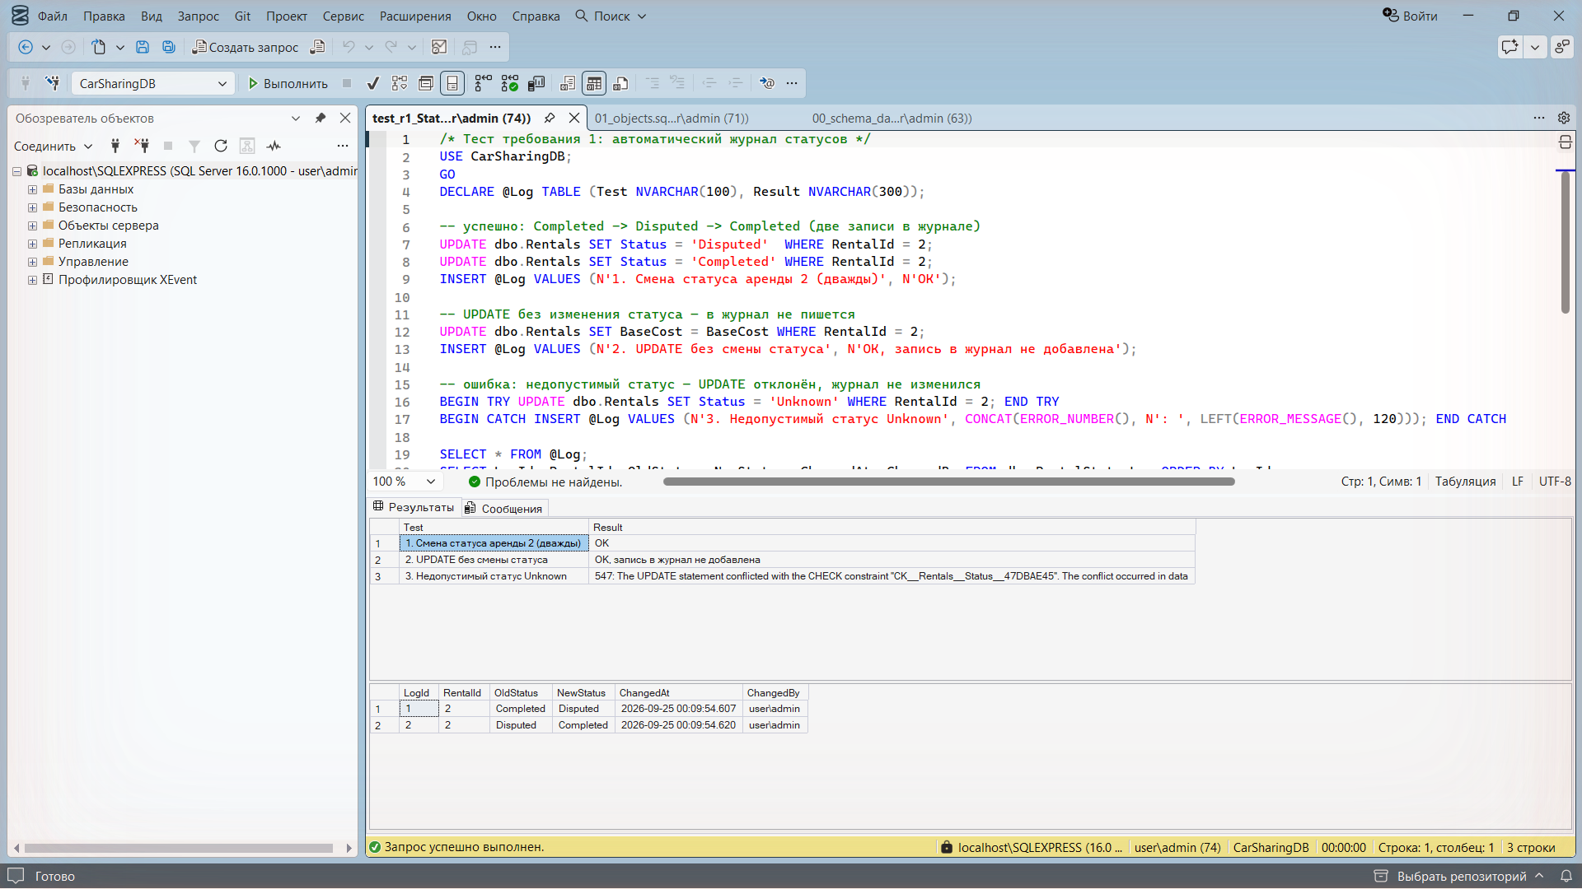
Рисунок 3 — Журнал статусов RentalStatusLog
Результат: две смены статуса аренды 2 (Completed → Disputed → Completed) автоматически записаны в журнал с временем и пользователем user\admin. UPDATE без смены статуса запись не создал. Недопустимый статус Unknown отклонён CHECK-ограничением (ошибка 547), журнал не изменился.

Требование 2. Расчёт примерного запаса хода — функция
Скрипт объекта:
/* Требование 2. Скалярная функция fn_EstimatedRangeKm
Примерный запас хода: MaxRangeKm * (BatteryLevel / 100).
Функция не читает таблицы (получает значения параметрами), поэтому детерминирована,
встраивается оптимизатором (scalar UDF inlining) и может использоваться в любом SELECT/WHERE. */
CREATE OR ALTER FUNCTION dbo.fn_EstimatedRangeKm
(
@MaxRangeKm INT,
@BatteryLevel INT
)
RETURNS DECIMAL(8,1)
WITH SCHEMABINDING
AS
BEGIN
IF @MaxRangeKm IS NULL OR @BatteryLevel IS NULL
OR @MaxRangeKm < 0 OR @BatteryLevel NOT BETWEEN 0 AND 100
RETURN NULL; -- некорректные входные данные

RETURN @MaxRangeKm * (@BatteryLevel / 100.0);
END;
Тестовые вызовы:
/* Тест требования 2: примерный запас хода */
USE CarSharingDB;
GO
SELECT CarId, Model, MaxRangeKm, BatteryLevel,
dbo.fn_EstimatedRangeKm(MaxRangeKm, BatteryLevel) AS EstimatedRangeKm, Status
FROM dbo.Cars
ORDER BY EstimatedRangeKm DESC;

-- использование в WHERE: машины, которые проедут больше 200 км
SELECT Model, dbo.fn_EstimatedRangeKm(MaxRangeKm, BatteryLevel) AS EstimatedRangeKm
FROM dbo.Cars WHERE dbo.fn_EstimatedRangeKm(MaxRangeKm, BatteryLevel) > 200;

-- обработка ошибки: некорректный уровень заряда -> NULL
SELECT dbo.fn_EstimatedRangeKm(260, 150) AS Battery150, dbo.fn_EstimatedRangeKm(260, -5) AS BatteryMinus5;
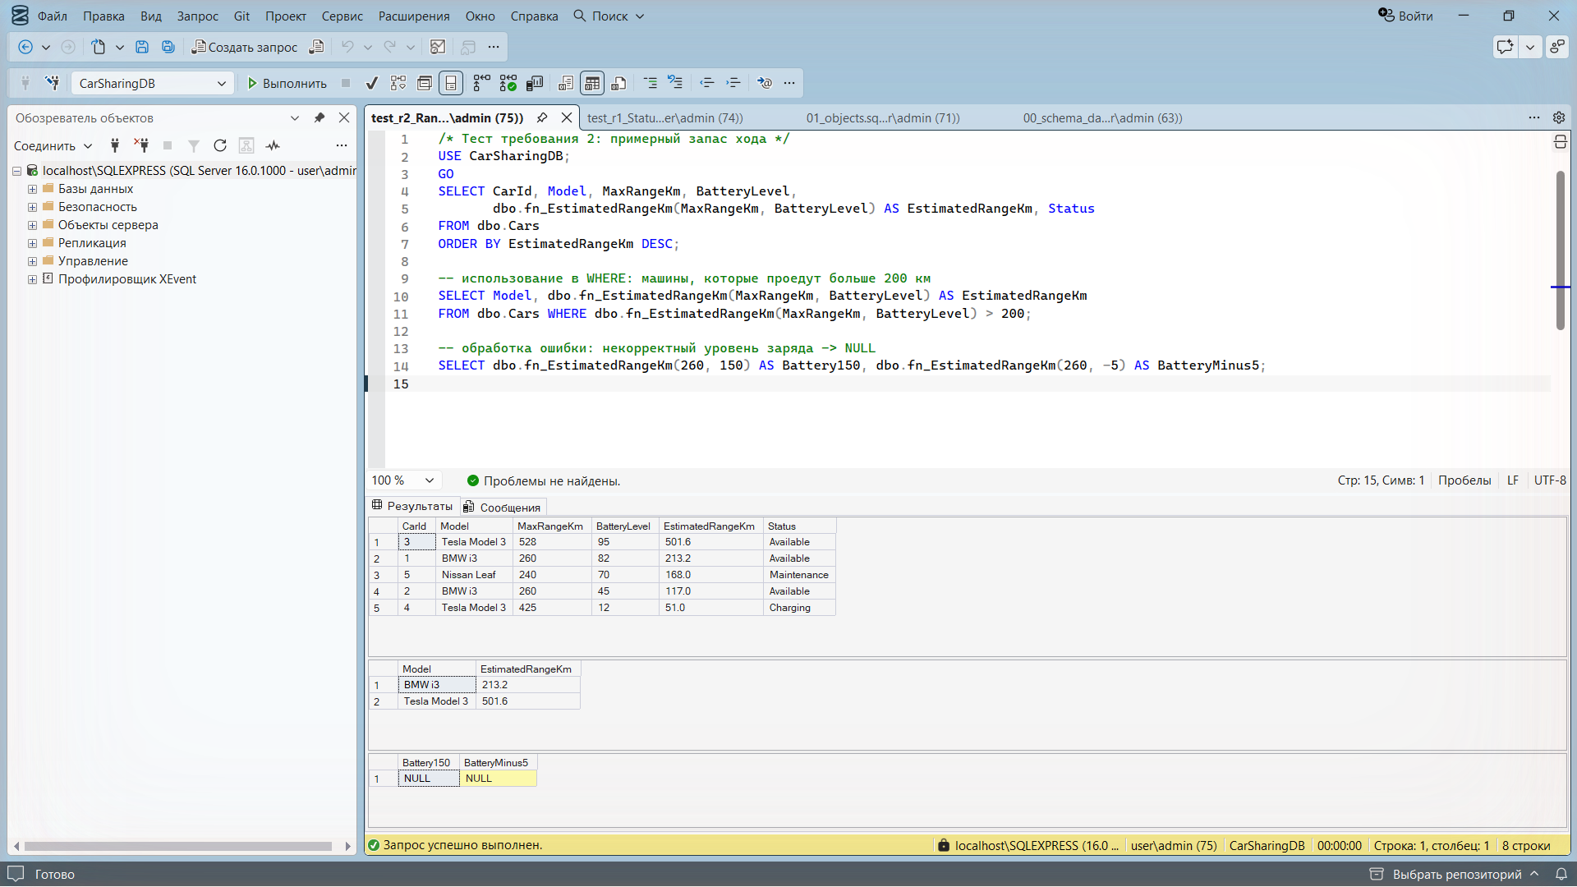
Рисунок 4 — Запас хода автомобилей
Результат: запас хода рассчитан для всех авто (например, Tesla Model 3: 528 × 95 % = 501.6 км) и используется в SELECT, ORDER BY и WHERE (отбор машин с запасом больше 200 км). Для некорректного уровня заряда (150 %, −5 %) функция возвращает NULL.

Требование 3. Оформление аренды авто — процедура
Скрипт объекта:
/* Требование 3. Процедура sp_StartRental — оформление аренды (атомарно).
Проверки: клиент существует; авто Available и не занято активной арендой;
водитель активен и лицензия не истекла; запас хода >= 30% от MaxRangeKm.
Действия: INSERT в Rentals (StartAt = сейчас, StartOdometer = текущий пробег авто),
смена статуса авто на Rented. Новый RentalId — через OUTPUT-параметр. */
CREATE OR ALTER PROCEDURE dbo.sp_StartRental
@CustomerId INT,
@CarId INT,
@DriverId INT,
@BaseCost DECIMAL(10,2),
@NewRentalId INT OUTPUT
AS
BEGIN
SET NOCOUNT ON;
SET XACT_ABORT ON;

DECLARE @CarStatus NVARCHAR(20), @MaxRange INT, @Battery INT, @Mileage DECIMAL(10,2),
@LicenseExpiry DATE, @DriverActive BIT;

BEGIN TRY
BEGIN TRANSACTION;

IF NOT EXISTS (SELECT 1 FROM dbo.Customers WHERE CustomerId = @CustomerId)
THROW 51001, N'Клиент не найден.', 1;

SELECT @CarStatus = Status, @MaxRange = MaxRangeKm, @Battery = BatteryLevel, @Mileage = CurrentMileage
FROM dbo.Cars WITH (UPDLOCK, HOLDLOCK)
WHERE CarId = @CarId;

IF @CarStatus IS NULL
THROW 51002, N'Автомобиль не найден.', 1;
IF @CarStatus <> 'Available'
THROW 51003, N'Автомобиль недоступен для аренды: его статус не Available.', 1;
IF EXISTS (SELECT 1 FROM dbo.Rentals WHERE CarId = @CarId AND Status = 'Active')
THROW 51004, N'Автомобиль уже находится в активной аренде.', 1;

SELECT @LicenseExpiry = LicenseExpiry, @DriverActive = IsActive
FROM dbo.Drivers WHERE DriverId = @DriverId;

IF @LicenseExpiry IS NULL
THROW 51005, N'Водитель не найден.', 1;
IF @DriverActive = 0
THROW 51006, N'Водитель неактивен.', 1;
IF @LicenseExpiry < CAST(GETDATE() AS DATE)
THROW 51007, N'У водителя истекла лицензия.', 1;

-- заряда должно хватать минимум на 30% от MaxRangeKm
IF dbo.fn_EstimatedRangeKm(@MaxRange, @Battery) < @MaxRange * 0.3
THROW 51008, N'Недостаточный заряд: запас хода меньше 30% от максимального.', 1;

IF @BaseCost IS NULL OR @BaseCost < 0
THROW 51009, N'Базовая стоимость должна быть неотрицательной.', 1;

INSERT INTO dbo.Rentals (CustomerId, CarId, DriverId, StartAt, StartOdometer, BaseCost, Status)
VALUES (@CustomerId, @CarId, @DriverId, GETDATE(), @Mileage, @BaseCost, 'Active');

SET @NewRentalId = SCOPE_IDENTITY();

UPDATE dbo.Cars SET Status = 'Rented' WHERE CarId = @CarId;

COMMIT TRANSACTION;
END TRY
BEGIN CATCH
IF @@TRANCOUNT > 0 ROLLBACK TRANSACTION;
THROW;
END CATCH
END;
Тестовые вызовы:
/* Тест требования 3: оформление аренды */
USE CarSharingDB;
GO
DECLARE @Log TABLE (Test NVARCHAR(100), Result NVARCHAR(300));
DECLARE @Id INT;

BEGIN TRY EXEC dbo.sp_StartRental 1, 5, 1, 2000, @Id OUTPUT; END TRY -- Nissan Leaf в Maintenance
BEGIN CATCH INSERT @Log VALUES (N'1. Авто в ремонте (CarId 5)', CONCAT(ERROR_NUMBER(), N': ', ERROR_MESSAGE())); END CATCH

BEGIN TRY EXEC dbo.sp_StartRental 1, 1, 1, 2000, @Id OUTPUT; END TRY -- BMW i3 уже в аренде 4
BEGIN CATCH INSERT @Log VALUES (N'2. Авто уже в аренде (CarId 1)', CONCAT(ERROR_NUMBER(), N': ', ERROR_MESSAGE())); END CATCH

BEGIN TRY EXEC dbo.sp_StartRental 1, 3, 3, 2000, @Id OUTPUT; END TRY -- лицензия до 2025-10-10
BEGIN CATCH INSERT @Log VALUES (N'3. Истекла лицензия (DriverId 3)', CONCAT(ERROR_NUMBER(), N': ', ERROR_MESSAGE())); END CATCH

-- успех: Tesla Model 3 (CarId 3), клиент 1, водитель 2
EXEC dbo.sp_StartRental 1, 3, 2, 3500, @Id OUTPUT;
INSERT @Log VALUES (N'4. Tesla (CarId 3), водитель 2', CONCAT(N'OK, новый RentalId = ', @Id));

SELECT * FROM @Log;
SELECT RentalId, CarId, DriverId, StartAt, StartOdometer, BaseCost, Status FROM dbo.Rentals WHERE RentalId = @Id;
SELECT CarId, Model, Status FROM dbo.Cars WHERE CarId = 3;
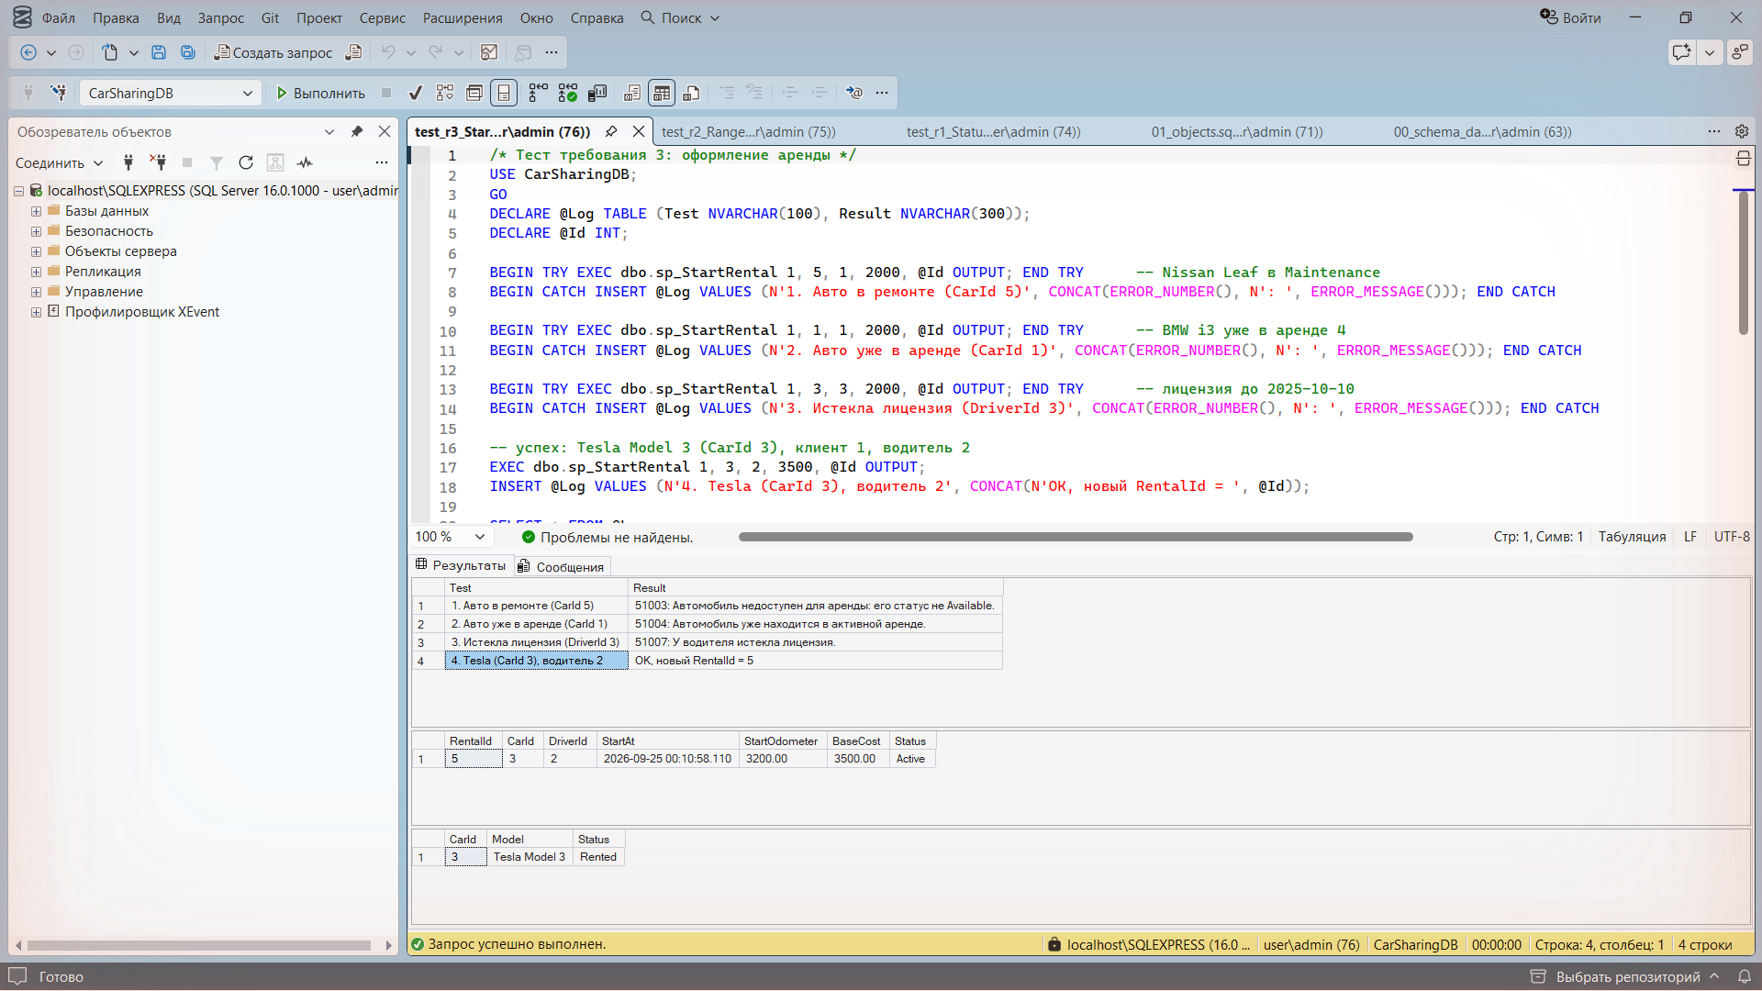
Рисунок 5 — Тест процедуры sp_StartRental
Результат: авто в ремонте — ошибка 51003, авто уже в активной аренде — 51004, истёкшая лицензия водителя 3 — 51007. Аренда Tesla Model 3 для клиента 1 и водителя 2 оформлена: RentalId = 5, StartOdometer = 3200 (текущий пробег авто), статус авто — Rented. Триггер требования 1 записал в журнал NULL → Active.

Требование 4. Завершение аренды и расчёт стоимости — процедура
Скрипт объекта:
/* Требование 4. Процедура sp_CompleteRental — завершение аренды и расчёт стоимости (атомарно).
Проверки: аренда существует и в статусе Active; конечный пробег не меньше начального;
уровень заряда 0..100.
Действия: EndAt, EndOdometer, DistanceCovered, ExtraCost, TotalCost = BaseCost + ExtraCost,
Status = Completed; у авто — CurrentMileage, BatteryLevel, статус Available (или Accident);
у водителя — TotalRents + 1, TotalDistance + пробег, AccidentCount + 1 при аварии.
Перевод в Charging при низком заряде выполняет триггер из требования 5. */
CREATE OR ALTER PROCEDURE dbo.sp_CompleteRental
@RentalId INT,
@EndOdometer DECIMAL(10,2),
@EndBatteryLevel INT,
@ExtraCost DECIMAL(10,2) = 0,
@HadAccident BIT = 0
AS
BEGIN
SET NOCOUNT ON;
SET XACT_ABORT ON;

DECLARE @Status NVARCHAR(20), @CarId INT, @DriverId INT, @StartOdo DECIMAL(10,2), @Distance DECIMAL(10,2);

BEGIN TRY
BEGIN TRANSACTION;

SELECT @Status = Status, @CarId = CarId, @DriverId = DriverId, @StartOdo = StartOdometer
FROM dbo.Rentals WITH (UPDLOCK, HOLDLOCK)
WHERE RentalId = @RentalId;

IF @Status IS NULL
THROW 51101, N'Аренда не найдена.', 1;
IF @Status <> 'Active'
THROW 51102, N'Аренду нельзя завершить: она не в статусе Active.', 1;
IF @EndOdometer IS NULL OR @EndOdometer < @StartOdo
THROW 51103, N'Конечный пробег не может быть меньше начального.', 1;
IF @EndBatteryLevel IS NULL OR @EndBatteryLevel NOT BETWEEN 0 AND 100
THROW 51104, N'Уровень заряда должен быть от 0 до 100.', 1;
IF @ExtraCost < 0
THROW 51105, N'Дополнительная стоимость не может быть отрицательной.', 1;

SET @Distance = @EndOdometer - @StartOdo;

UPDATE dbo.Rentals
SET EndAt = GETDATE(),
EndOdometer = @EndOdometer,
DistanceCovered = @Distance,
ExtraCost = ExtraCost + @ExtraCost,
TotalCost = BaseCost + ExtraCost + @ExtraCost, -- в будущем: + пробег, перерасход батареи
Status = 'Completed'
WHERE RentalId = @RentalId;

UPDATE dbo.Cars
SET CurrentMileage = @EndOdometer,
BatteryLevel = @EndBatteryLevel,
Status = CASE WHEN @HadAccident = 1 THEN 'Accident' ELSE 'Available' END
WHERE CarId = @CarId;

UPDATE dbo.Drivers
SET TotalRents = TotalRents + 1,
TotalDistance = TotalDistance + @Distance,
AccidentCount = AccidentCount + CASE WHEN @HadAccident = 1 THEN 1 ELSE 0 END
WHERE DriverId = @DriverId;

COMMIT TRANSACTION;
END TRY
BEGIN CATCH
IF @@TRANCOUNT > 0 ROLLBACK TRANSACTION;
THROW;
END CATCH
END;
Тестовые вызовы:
/* Тест требования 4: завершение аренды и расчёт стоимости */
USE CarSharingDB;
GO
DECLARE @Log TABLE (Test NVARCHAR(100), Result NVARCHAR(300));

BEGIN TRY EXEC dbo.sp_CompleteRental 1, 15300, 60; END TRY -- аренда 1 уже Completed
BEGIN CATCH INSERT @Log VALUES (N'1. Аренда 1 уже завершена', CONCAT(ERROR_NUMBER(), N': ', ERROR_MESSAGE())); END CATCH

BEGIN TRY EXEC dbo.sp_CompleteRental 4, 15000, 60; END TRY -- пробег меньше начального
BEGIN CATCH INSERT @Log VALUES (N'2. Конечный пробег < начального', CONCAT(ERROR_NUMBER(), N': ', ERROR_MESSAGE())); END CATCH

-- успех: аренда 4 (BMW i3, водитель 4), 54.8 км, доплата 5000, была авария
EXEC dbo.sp_CompleteRental @RentalId = 4, @EndOdometer = 15300.0, @EndBatteryLevel = 60,
@ExtraCost = 5000, @HadAccident = 1;
INSERT @Log VALUES (N'3. Завершение аренды 4 с аварией', N'OK');

SELECT * FROM @Log;
SELECT RentalId, EndOdometer, DistanceCovered, BaseCost, ExtraCost, TotalCost, Status FROM dbo.Rentals WHERE RentalId = 4;
SELECT CarId, Model, CurrentMileage, BatteryLevel, Status FROM dbo.Cars WHERE CarId = 1;
SELECT DriverId, FullName, TotalRents, TotalDistance, AccidentCount FROM dbo.Drivers WHERE DriverId = 4;
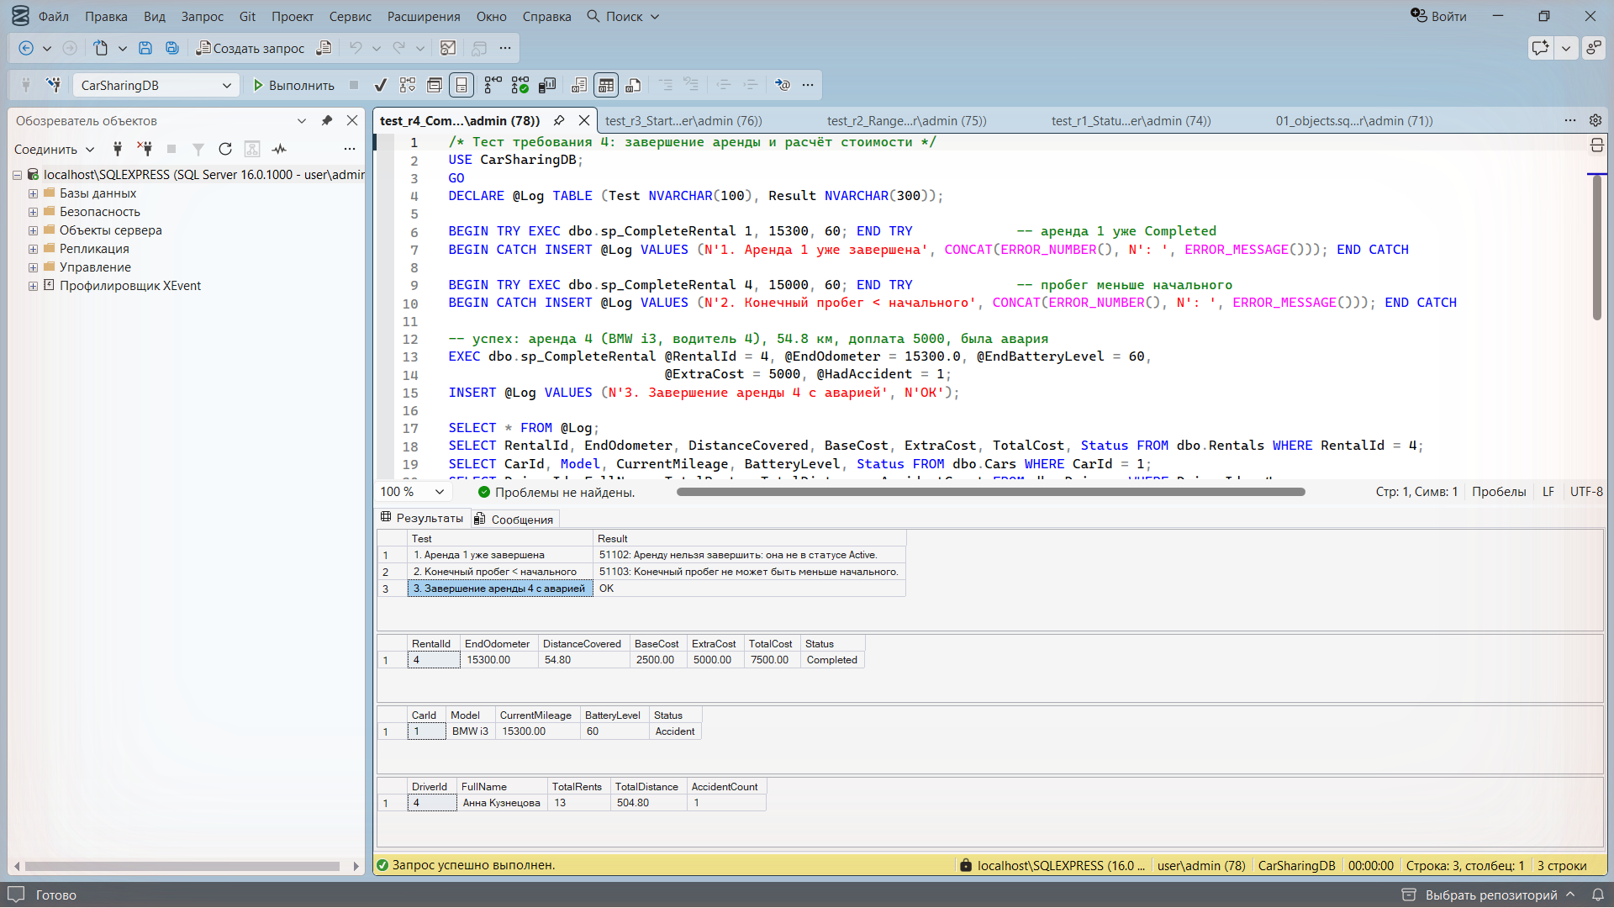
Рисунок 6 — Тест процедуры sp_CompleteRental
Результат: повторное закрытие аренды 1 — ошибка 51102, конечный пробег меньше начального — 51103. Аренда 4 завершена: пробег 54.8 км, TotalCost = 2500 + 5000 = 7500. У BMW i3 пробег обновлён до 15300, авто в статусе Accident. У водителя Анны Кузнецовой TotalRents 12 → 13, TotalDistance +54.8, AccidentCount 0 → 1.

Требование 5. Авто-перевод в зарядку при низком заряде — триггер
Скрипт объекта:
/* Требование 5. Триггер trg_Cars_LowBattery (AFTER UPDATE на Cars)
Если после изменения BatteryLevel заряд < 20% и авто стало доступным (Available),
оно автоматически переводится в статус Charging. Срабатывает при любом способе
изменения заряда: из sp_CompleteRental, прямым UPDATE или из приложения. */
CREATE OR ALTER TRIGGER dbo.trg_Cars_LowBattery
ON dbo.Cars
AFTER UPDATE
AS
BEGIN
SET NOCOUNT ON;
IF NOT UPDATE(BatteryLevel) RETURN;

UPDATE c
SET c.Status = 'Charging'
FROM dbo.Cars c
JOIN inserted i ON i.CarId = c.CarId
WHERE i.BatteryLevel < 20
AND i.Status = 'Available'; -- аварийные и ремонтные авто не трогаем
END;
Тестовые вызовы:
/* Тест требования 5: авто-перевод в Charging при заряде < 20% */
USE CarSharingDB;
GO
-- аренда 3 (BMW i3, CarId 2) завершается с зарядом 15% -> триггер переводит авто в Charging
SELECT CarId, Model, BatteryLevel, Status FROM dbo.Cars WHERE CarId = 2; -- до

EXEC dbo.sp_CompleteRental @RentalId = 3, @EndOdometer = 9890.2, @EndBatteryLevel = 15;

SELECT CarId, Model, BatteryLevel, Status FROM dbo.Cars WHERE CarId = 2; -- после: Charging

-- отрицательный случай: авто ещё в аренде (Rented) — во время поездки статус не меняется,
-- в Charging переводится только освободившийся автомобиль
UPDATE dbo.Cars SET BatteryLevel = 10 WHERE CarId = 3;
SELECT CarId, Model, BatteryLevel, Status AS StatusNotChanged FROM dbo.Cars WHERE CarId = 3;
UPDATE dbo.Cars SET BatteryLevel = 95 WHERE CarId = 3; -- вернуть как было
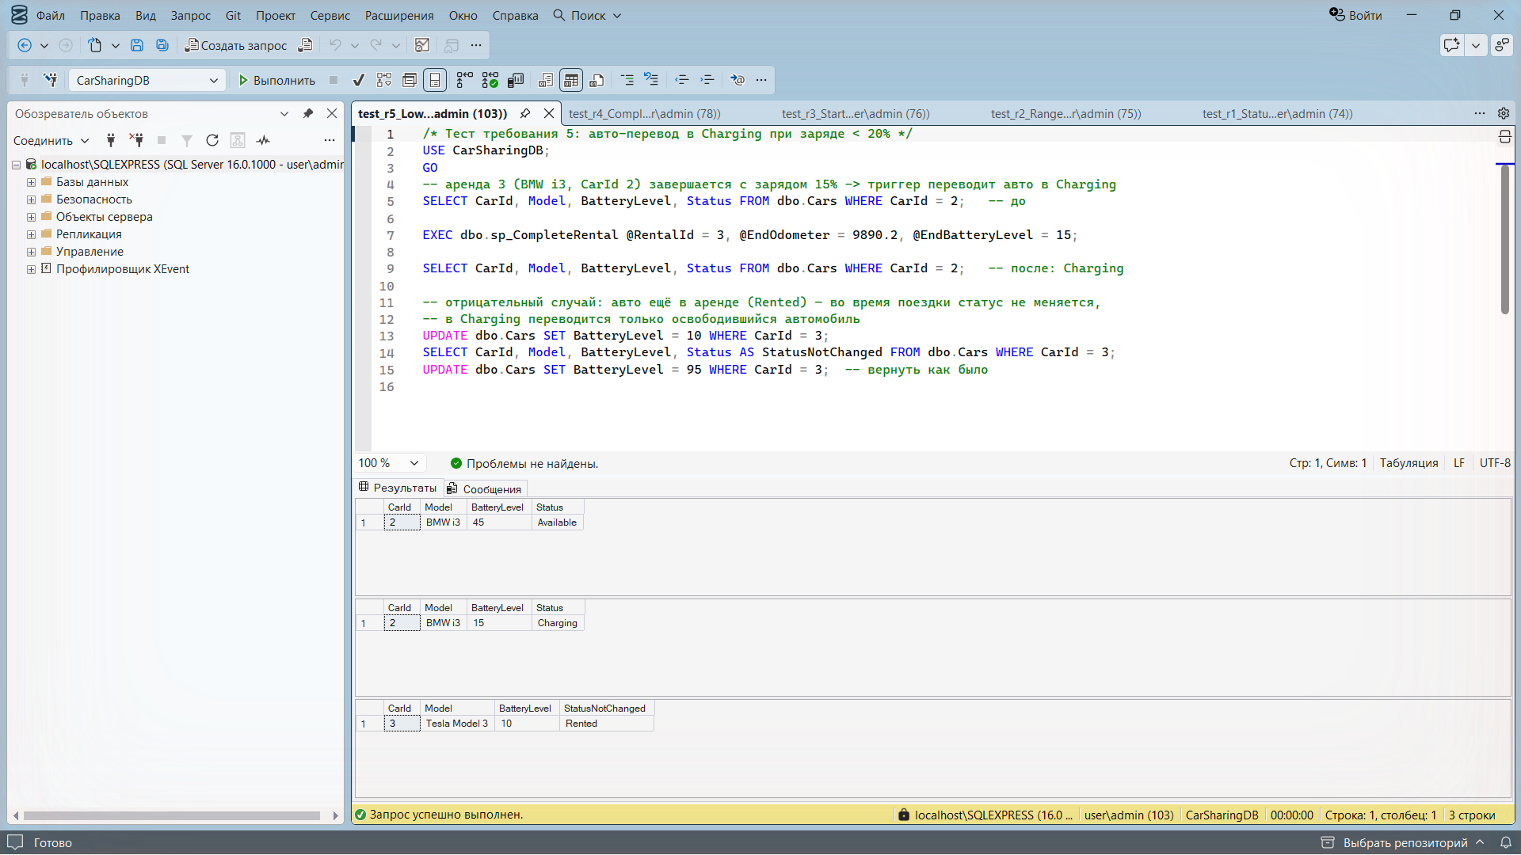
Рисунок 7 — Тест триггера trg_Cars_LowBattery
Результат: после завершения аренды 3 с зарядом 15 % BMW i3 (CarId 2) автоматически переведён из Available в Charging. Отрицательный случай: у машины в аренде (Rented) заряд упал до 10 %, но статус не изменился, так как в Charging переводится только освободившийся автомобиль.

Требование 6. Рейтинг надёжности водителя — функция
Скрипт объекта:
/* Требование 6. Скалярная функция fn_DriverReliability — рейтинг надёжности водителя 0..100.
((TotalRents - AccidentCount) / TotalRents) * 100, при TotalRents = 0 — 0.
Результат ограничен диапазоном 0..100 (если аварий больше, чем аренд). */
CREATE OR ALTER FUNCTION dbo.fn_DriverReliability
(
@TotalRents INT,
@AccidentCount INT
)
RETURNS DECIMAL(5,2)
WITH SCHEMABINDING
AS
BEGIN
IF @TotalRents IS NULL OR @TotalRents <= 0
RETURN 0;

DECLARE @R DECIMAL(9,4) = (@TotalRents - ISNULL(@AccidentCount, 0)) * 100.0 / @TotalRents;

RETURN CASE WHEN @R < 0 THEN 0 WHEN @R > 100 THEN 100 ELSE @R END;
END;
Тестовые вызовы:
/* Тест требования 6: рейтинг надёжности водителя */
USE CarSharingDB;
GO
SELECT DriverId, FullName, TotalRents, AccidentCount,
dbo.fn_DriverReliability(TotalRents, AccidentCount) AS Reliability
FROM dbo.Drivers
ORDER BY Reliability DESC;

-- граничные случаи: нет аренд -> 0; аварий больше, чем аренд -> 0 (а не отрицательное число)
SELECT dbo.fn_DriverReliability(0, 0) AS NoRents,
dbo.fn_DriverReliability(3, 5) AS MoreAccidentsThanRents,
dbo.fn_DriverReliability(10, 0) AS Perfect;
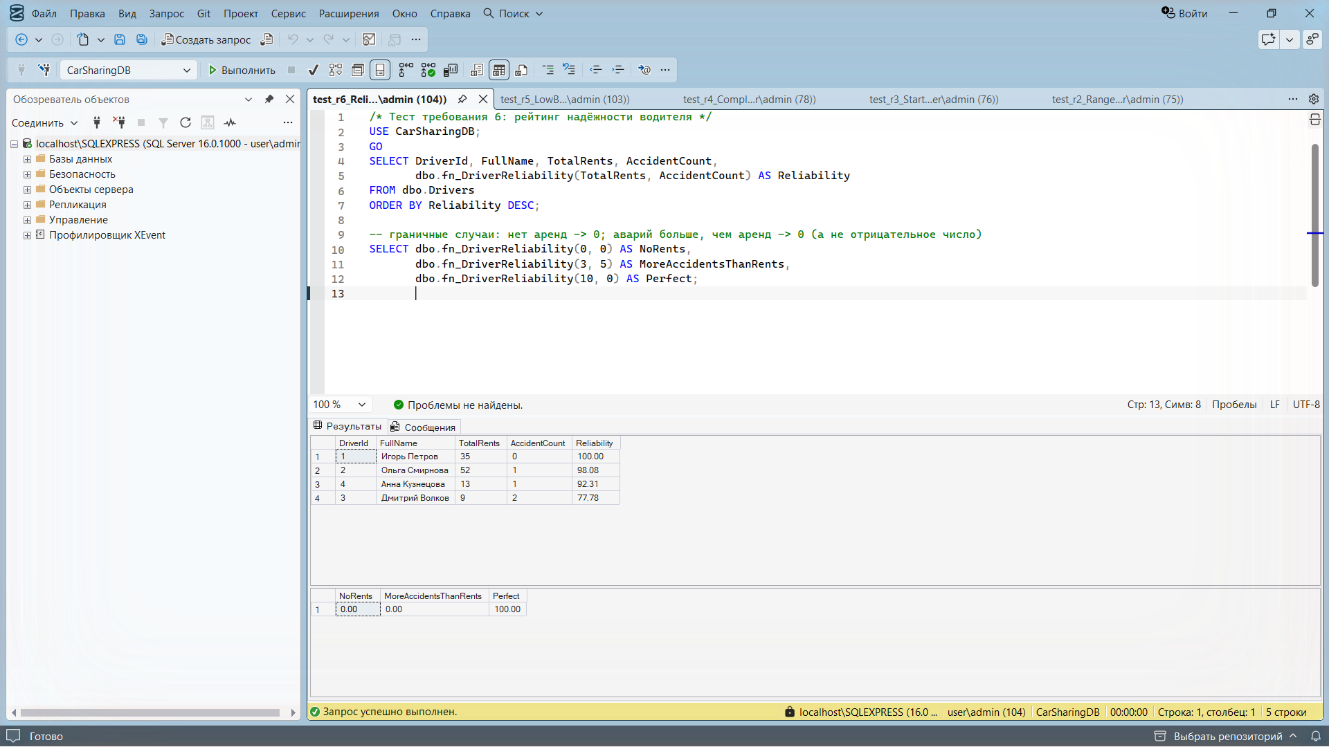
Рисунок 8 — Рейтинг надёжности водителей
Результат: рейтинги: Игорь Петров — 100.00, Ольга Смирнова — 98.08, Анна Кузнецова — 92.31, Дмитрий Волков — 77.78. Граничные случаи: нет аренд — 0, аварий больше, чем аренд, — 0 (а не отрицательное число).

Требование 7. Фиксация зарядки и восстановление заряда — процедура
Скрипт объекта:
/* Требование 7. Процедура sp_FinishCharging — фиксация завершения зарядки (атомарно).
Проверки: запись зарядки существует и ещё не завершена; ChargeTo в диапазоне 0..100
и не меньше ChargeFrom.
Действия: ChargingEnd, ChargeTo, EnergyConsumedKwh = ChargeTo - ChargeFrom (1% = 1 кВт·ч);
у авто BatteryLevel = ChargeTo, статус Charging -> Available. */
CREATE OR ALTER PROCEDURE dbo.sp_FinishCharging
@LogId INT,
@ChargeTo INT,
@ChargingEnd DATETIME = NULL
AS
BEGIN
SET NOCOUNT ON;
SET XACT_ABORT ON;

DECLARE @CarId INT, @ChargeFrom INT, @End DATETIME, @Start DATETIME;

BEGIN TRY
BEGIN TRANSACTION;

SELECT @CarId = CarId, @ChargeFrom = ChargeFrom, @End = ChargingEnd, @Start = ChargingStart
FROM dbo.ChargingLogs WITH (UPDLOCK, HOLDLOCK)
WHERE LogId = @LogId;

IF @CarId IS NULL
THROW 51201, N'Запись о зарядке не найдена.', 1;
IF @End IS NOT NULL
THROW 51202, N'Эта зарядка уже завершена.', 1;
IF @ChargeTo IS NULL OR @ChargeTo NOT BETWEEN 0 AND 100
THROW 51203, N'ChargeTo должен быть от 0 до 100.', 1;
IF @ChargeTo < @ChargeFrom
THROW 51204, N'ChargeTo не может быть меньше ChargeFrom.', 1;

SET @ChargingEnd = ISNULL(@ChargingEnd, GETDATE());
IF @ChargingEnd < @Start
THROW 51205, N'Время окончания зарядки раньше времени начала.', 1;

UPDATE dbo.ChargingLogs
SET ChargingEnd = @ChargingEnd,
ChargeTo = @ChargeTo,
EnergyConsumedKwh = @ChargeTo - @ChargeFrom
WHERE LogId = @LogId;

UPDATE dbo.Cars
SET BatteryLevel = @ChargeTo,
Status = CASE WHEN Status = 'Charging' THEN 'Available' ELSE Status END
WHERE CarId = @CarId;

COMMIT TRANSACTION;
END TRY
BEGIN CATCH
IF @@TRANCOUNT > 0 ROLLBACK TRANSACTION;
THROW;
END CATCH
END;
Тестовые вызовы:
/* Тест требования 7: завершение зарядки */
USE CarSharingDB;
GO
DECLARE @Log TABLE (Test NVARCHAR(100), Result NVARCHAR(300));

BEGIN TRY EXEC dbo.sp_FinishCharging 2, 10; END TRY -- ChargeTo (10) < ChargeFrom (12)
BEGIN CATCH INSERT @Log VALUES (N'1. ChargeTo < ChargeFrom', CONCAT(ERROR_NUMBER(), N': ', ERROR_MESSAGE())); END CATCH

BEGIN TRY EXEC dbo.sp_FinishCharging 1, 100; END TRY -- зарядка 1 уже завершена
BEGIN CATCH INSERT @Log VALUES (N'2. Зарядка уже завершена', CONCAT(ERROR_NUMBER(), N': ', ERROR_MESSAGE())); END CATCH

-- успех: Tesla Model 3 (CarId 4) зарядилась с 12% до 90%
EXEC dbo.sp_FinishCharging @LogId = 2, @ChargeTo = 90;
INSERT @Log VALUES (N'3. Зарядка 2: 12% -> 90%', N'OK');

SELECT * FROM @Log;
SELECT LogId, CarId, ChargingStart, ChargingEnd, ChargeFrom, ChargeTo, EnergyConsumedKwh FROM dbo.ChargingLogs;
SELECT CarId, Model, BatteryLevel, Status FROM dbo.Cars WHERE CarId = 4;
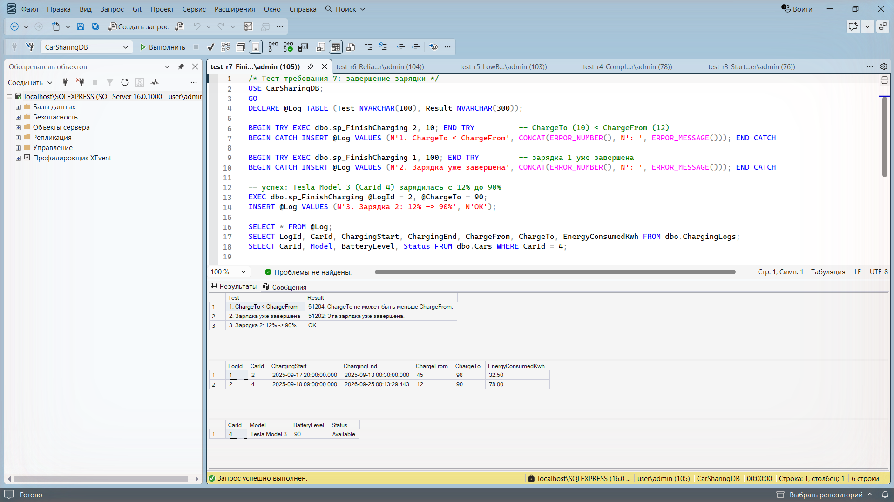
Рисунок 9 — Тест процедуры sp_FinishCharging
Результат: ChargeTo меньше ChargeFrom — ошибка 51204, повторное завершение зарядки 1 — ошибка 51202. Зарядка 2 завершена: ChargeTo = 90, EnergyConsumedKwh = 90 − 12 = 78, у Tesla Model 3 (CarId 4) BatteryLevel = 90, статус Charging → Available.

Требование 8. Защита от аренды неисправного авто — триггер
Скрипт объекта:
/* Требование 8. Триггер trg_Rentals_CarAvailability (AFTER INSERT, UPDATE на Rentals)
Гарантия на уровне БД: авто в статусе Maintenance, Accident или Charging нельзя
назначить на аренду — ни через процедуру, ни прямым INSERT/UPDATE, ни из приложения.
Проверка выполняется только когда меняется CarId (или создаётся аренда). */
CREATE OR ALTER TRIGGER dbo.trg_Rentals_CarAvailability
ON dbo.Rentals
AFTER INSERT, UPDATE
AS
BEGIN
SET NOCOUNT ON;
IF NOT UPDATE(CarId) RETURN;

IF EXISTS (SELECT 1
FROM inserted i
LEFT JOIN deleted d ON d.RentalId = i.RentalId
JOIN dbo.Cars c ON c.CarId = i.CarId
WHERE (d.RentalId IS NULL OR d.CarId <> i.CarId)
AND c.Status IN ('Maintenance', 'Accident', 'Charging'))
BEGIN
DECLARE @msg NVARCHAR(300);
SELECT TOP (1) @msg = CONCAT(N'Нельзя назначить автомобиль ', c.Model, N' (CarId = ', c.CarId,
N') на аренду: он в статусе ', c.Status, N'.')
FROM inserted i JOIN dbo.Cars c ON c.CarId = i.CarId
WHERE c.Status IN ('Maintenance', 'Accident', 'Charging');

ROLLBACK TRANSACTION;
THROW 51300, @msg, 1;
END
END;
Тестовые вызовы:
/* Требование 8: попытка назначить авто в статусе Maintenance прямым UPDATE */
USE CarSharingDB;
GO
UPDATE dbo.Rentals SET CarId = 5 WHERE RentalId = 4;
GO
SELECT RentalId, CarId FROM dbo.Rentals WHERE RentalId = 4; -- CarId остался прежним
Тестовые вызовы:
/* Тест требования 8: другие способы назначения и успешный случай */
USE CarSharingDB;
GO
DECLARE @Log TABLE (Test NVARCHAR(100), Result NVARCHAR(300));
DECLARE @Id INT;

-- прямой INSERT с авто в статусе Charging (CarId 2 после требования 5)
BEGIN TRY
INSERT dbo.Rentals (CustomerId, CarId, DriverId, StartAt, StartOdometer, BaseCost)
VALUES (2, 2, 1, GETDATE(), 9890.2, 1500);
END TRY
BEGIN CATCH INSERT @Log VALUES (N'1. Прямой INSERT, авто Charging', CONCAT(ERROR_NUMBER(), N': ', ERROR_MESSAGE())); END CATCH

-- прямой UPDATE на авто в статусе Accident (CarId 1 после требования 4)
BEGIN TRY UPDATE dbo.Rentals SET CarId = 1 WHERE RentalId = 5; END TRY
BEGIN CATCH INSERT @Log VALUES (N'2. UPDATE на авто Accident', CONCAT(ERROR_NUMBER(), N': ', ERROR_MESSAGE())); END CATCH

-- успех: Tesla (CarId 4) после зарядки снова Available — аренда оформляется
EXEC dbo.sp_StartRental 4, 4, 1, 3000, @Id OUTPUT;
INSERT @Log VALUES (N'3. Аренда авто Available (CarId 4)', CONCAT(N'OK, RentalId = ', @Id));

SELECT * FROM @Log;
SELECT CarId, Model, Status FROM dbo.Cars ORDER BY CarId;
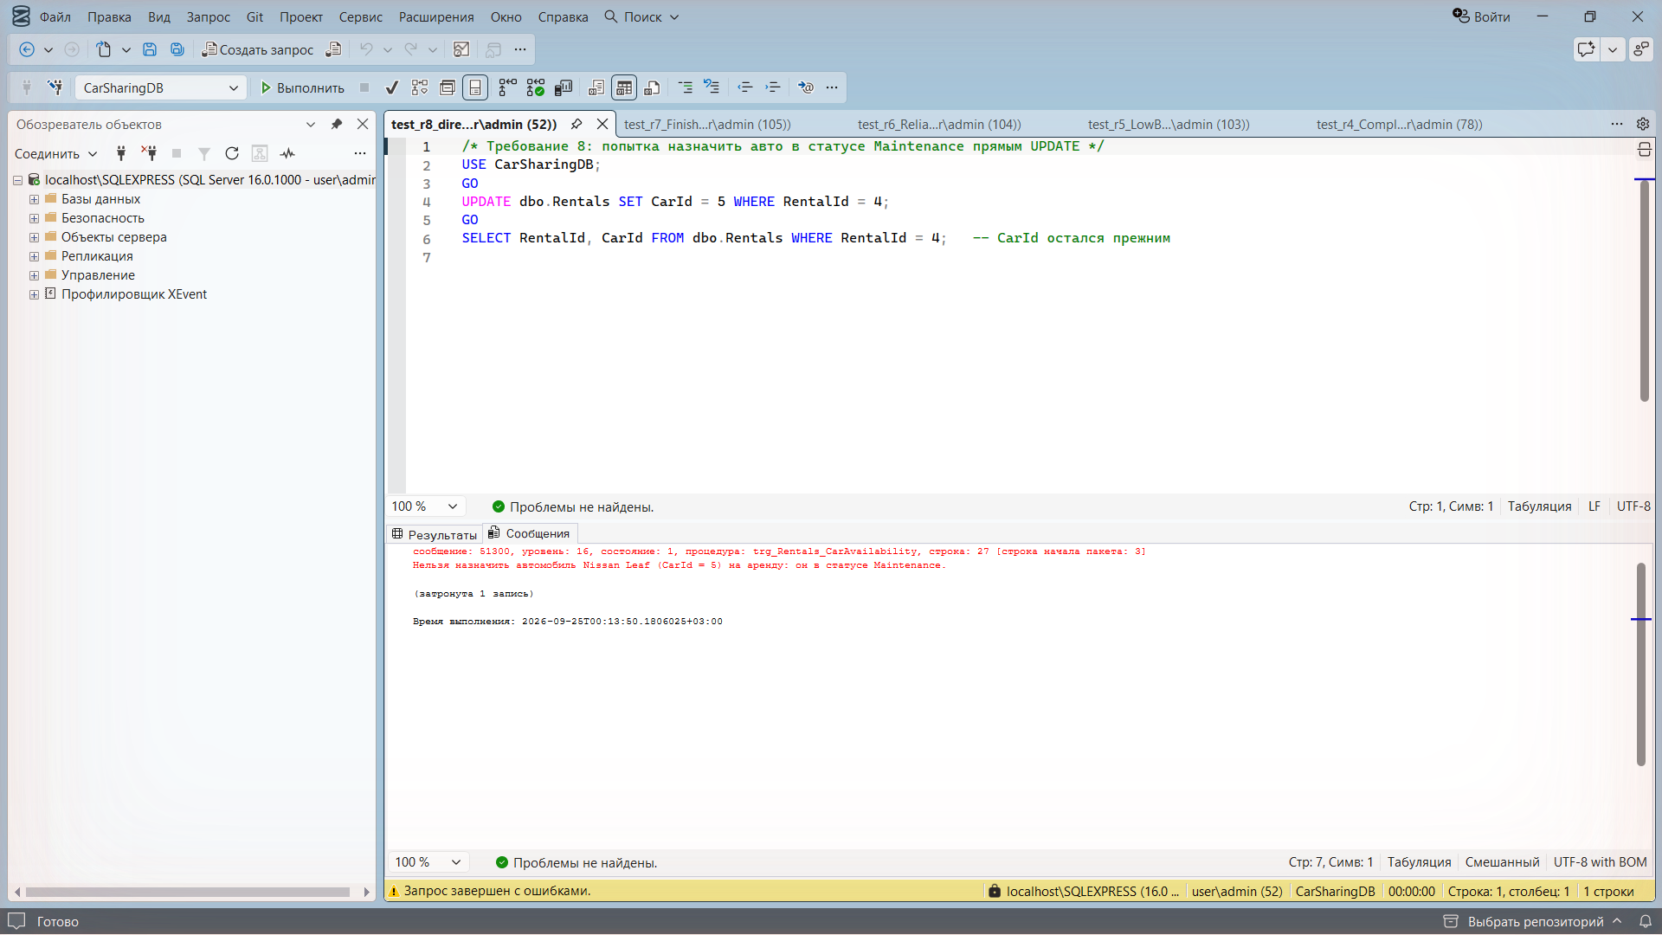
Рисунок 10 — Обязательный скриншот: UPDATE dbo.Rentals SET CarId = 5 WHERE RentalId = 4 отклонён триггером
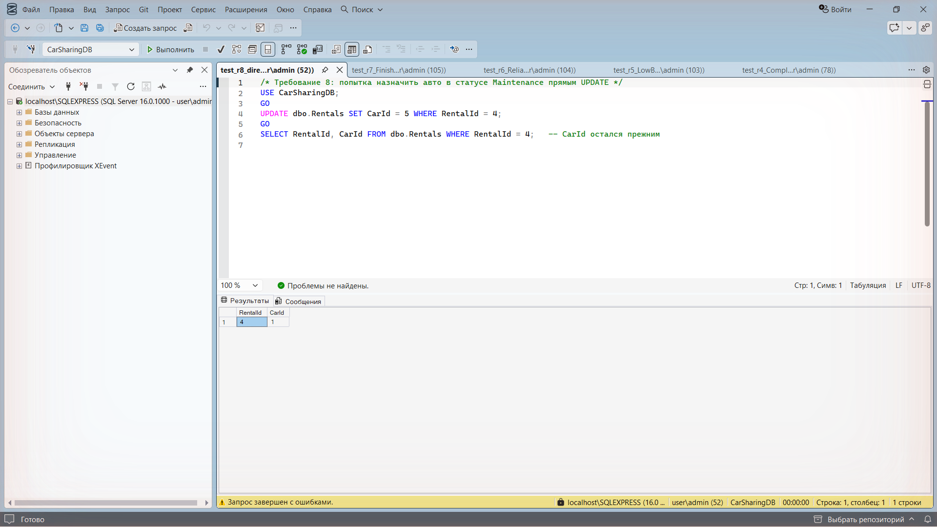
Рисунок 11 — После отклонённого UPDATE у аренды 4 остался CarId = 1
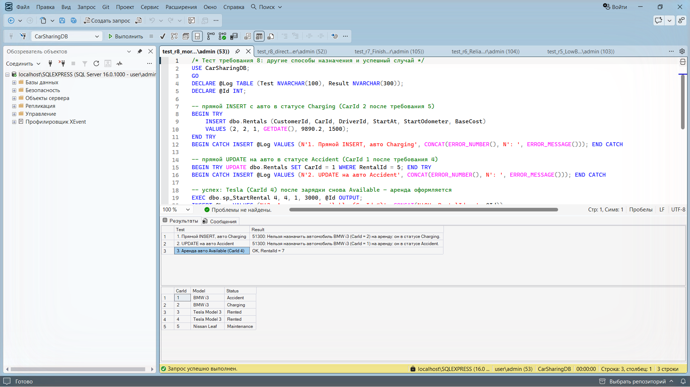
Рисунок 12 — Прямой INSERT и UPDATE с неисправными авто отклонены, аренда доступного авто оформлена
Результат: прямой UPDATE назначения Nissan Leaf (Maintenance) отклонён с ошибкой 51300 «Нельзя назначить автомобиль Nissan Leaf (CarId = 5) на аренду: он в статусе Maintenance.», CarId аренды не изменился. Прямой INSERT с авто в статусе Charging и UPDATE на авто в статусе Accident тоже отклонены. Tesla (CarId 4) после зарядки снова Available, и аренда на неё оформлена процедурой.

4. Вывод
Все 8 бизнес-требований реализованы на уровне базы данных. Правила, которые должны выполняться всегда и при любом способе изменения данных (журнал статусов, авто-перевод в зарядку, запрет аренды неисправных авто), оформлены триггерами. Многошаговые операции оператора с параметрами, проверками и транзакциями (оформление и завершение аренды, завершение зарядки) — хранимыми процедурами. Вычисляемые показатели для SELECT и отчётов (запас хода, рейтинг водителя) — функциями. Каждое требование проверено успешным вызовом и вызовом с ошибкой.

